全球民航战略韧性监测系统 (Iran Conflict 2026)

初版方案
1. 核心主旨与解决的问题
主旨： “在断裂的空域中维持生存”。
在霍尔木兹海峡封锁导致全球 20% 石油供应受阻、中东枢纽（DXB, DOH）面临 35% 运营中断的极端环境下，本 Dashboard 旨在解决：
- 航网重塑决策： 哪些航线因绕路成本超过了盈利临界点（$75/桶燃油基准）？
- 燃油风险对冲： 实时燃油波动如何蚕食本季度的利润率？
- 资产保护： 滞留在冲突区域及周边机场的飞机资产风险量化。
2. 技术架构与数据方案
- 前端框架： Next.js (App Router) + Tailwind CSS（响应式、高性能）。
- 可视化库： D3.js（复杂地理轨迹绘制）+ Three.js（3D 全球空域限制展示）+ Recharts（财务报表）。
- 后端与数据库： Node.js (Next.js API Routes) + PostgreSQL (TimescaleDB)。
- 数据采集 (Web Scraping)：
  - Yahoo Finance API/Scraper： 监测 Jet Fuel A-1 实时价格波动。
  - ADS-B Exchange/OpenSky API： 抓取实时飞行轨迹，识别绕行模式。
  - GDELT Project： 监控关于“空域关闭 (NOTAMs)”和“海峡局势”的新闻情绪。

3. Dashboard 功能模块设计
模块1：战区空域实时地图+全球航线路线图
使用地图/热力图，展现实时战争局势，并反映在全球航线路线图中，展现战争如何影响航空公司航线安排。用双线对比地图比较标准飞行时间与当前实际飞行时间。侧边栏可以列出受影响最大的top5航线，并附上简单的数字（如：“DXB-LHR: +85 mins”）
数据源：OpenSky Network API
模块2：枢纽健康度看板
中东五大交通枢纽的起降量变化，统计特定时间段内，受影响的机场（如迪拜、伊斯坦布尔）的航班准点率与取消率。通过柱状图展现航班状态。
数据源：通过爬虫抓取大型机场官网的 Arrival/Departure 实时看板数据。
模块3：燃油盈亏平衡脉搏
用折线图展示油价变化趋势，以及油价变化与霍尔木兹海峡封锁的联动变化趋势。并且探究在油价变化的背景下，航空公司的利润盈亏点如何变化。
数据源：Yahoo Finance API (搜索 CL=F 原油期货或航空煤油相关指数)。
模块4：航线绕行成本估算
构建模型估算主流航线的绕行成本增加了多少。
$$total extra cost=∆time*(hourly fuel burn*fuel price+hourly crew cost+maintenance buffer)$$
建立一个简单的“油价-成本”矩阵，展示但油价在$90/110/130波动时，同一条绕行航线的盈利能力变化。构建一个热力矩阵图 (Heatmap)。纵轴是油价，横轴是绕行时长，格子里的颜色代表该航线的盈亏状态。
模块名称 | 可视化方法 | 核心业务指标 (KPIs)
战区空域实时地图 | 3D Globe / Heatmap | 禁飞区边界、实时绕行轨迹、GPS 干扰强度热力。
燃油盈亏平衡脉搏 | Bullet Chart / Area Chart | 实时油价 vs. 航司利润盈亏点（$72-$76/桶）。
航线绕行成本估算 | Waterfall Chart | $\Delta$ 燃油、$\Delta$ 飞行小时、$\Delta$ 机组过夜费。
枢纽健康度看板 | Gauge Chart | 中东五大枢纽（迪拜、多哈等）的起降量跌幅。
网络脆弱性分析 | Sankey Diagram | 流量从“消失的航线”向“安全替代航线”的转移流向。

搭建自动化取数工作流
AWS EC2: 它其实就是你在亚马逊（AWS）机房里“租”的一台永不断电、永不断网的虚拟电脑。
第一步：在 AWS 租用一台“云电脑” (Launch EC2)
目的解释：你平时在 VS Code 里运行脚本，合上笔记本电脑，程序就死了。EC2 就是亚马逊放在他们机房里的一台虚拟电脑。你现在是在“白嫖”他们一台永不断电、永不断网的电脑（新用户有 12 个月免费额度）。那个 .pem 密钥文件，就是你远程开这台电脑防盗门的“唯一物理钥匙”。
公有 IPv4 地址: 16.176.233.243
URL：http://16.176.233.243:3000

I 实时航班路线图route map
First, a live map shows how flights are rerouting to avoid the war zone.
展现航线为了避免战争区域而改线的路线图map

Part 1: global map
最重要的部分，用地图展现实时航班位置、禁飞区、正常航线路线、绕行航线路线
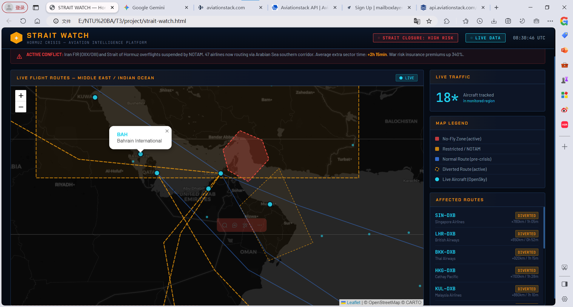
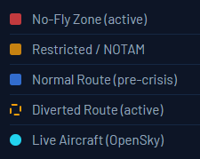
实时航班位置数据来源：向 OpenSky 请求经度 44~75、纬度 15~40 之间（恰好是中东/海湾地区）所有正在飞行的航班实时坐标、高度和速度。
现在的问题：
- 受限于API调用次数限制，无法获得飞机的实时位置，所以把时间范围扩大到“过去 24 小时”，但每架飞机依然只取它在这个时间段内的“最后一次已知位置”（测试阶段防止API额度很快用完）。API额度允许的情况下可以允许每30秒更新一次航班实时位置。
QR7P (QTR7P) Qatar Airways Flight Tracking and History - FlightAware
正常航线路线：静态数据，只需要查询中东地区机场最重要的10条航线的正常航线路线就行了（通常不会变），SIN-DXB/LHR-DXB/BKK-DXB/HKG-DXB/KUL-DXB/SIN-LHR/BOM-LHR/DOH-SIN/DEL-DXB/MCT-DOH/TBZ-IKA/BAH-KWI
航线 | 航司 | 路线
SIN-DXB | EK, SQ
LHR-DXB | EK, BI, BA
BKK-DXB
HKG-DXB
KUL-DXB
SIN-LHR
BOM-LHR
DOH-SIN
DEL-DXB
MCT-DOH
TBZ-IKA
BAH-KWI
DXB: [55.364, 25.255],
SIN: [103.987, 1.356],
LHR: [-0.461, 51.477],
BKK: [100.607, 13.912],
HKG: [113.914, 22.309],
KUL: [101.71, 2.746],
BOM: [72.868, 19.089],
DOH: [51.565, 25.261],
DEL: [77.103, 28.566],
MCT: [58.284, 23.594],
TBZ: [46.235, 38.133],
IKA: [51.1522, 35.4161],
BAH: [50.634, 26.271],
KWI: [47.98, 29.227]
绕行航线路线：不确定这个数据是否accessible，如果拿不到这个数据就舍弃这条虚线，改成如果实时航班位置的圆点偏离了正常航线路线xx范围以内就标红，说明该航线正在绕行。但这样就不能计算出$∆航线距离$和$∆飞行时间$。
禁飞区：可以直接用静态数据，把霍尔木兹海峡以及伊朗区域框出来
警告区：不要了，不知道去哪里找数据

Part 2：affected routes
展现10-20条重要航线的当前飞行情况，包括：是否diverted/哪家航空公司/绕行距离/增飞时间
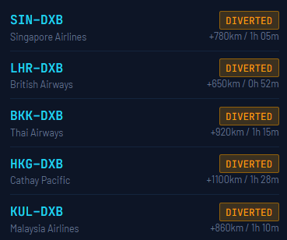

Part 3: flight details
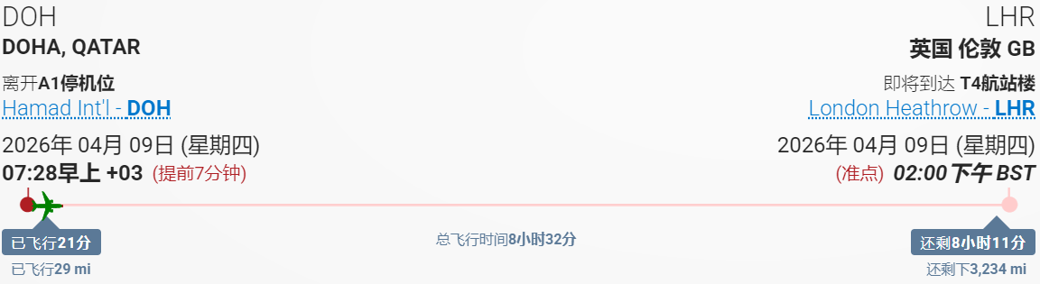
{
"_id": {
"$oid": "69e09003593d65b3ccd0522b"
},
"flight_ident": "QTR7",航班号
"aircraft_type": "Unknown",
"departure_scheduled": "2026-04-16 12:50:00",预计出发时机
"departure_actual": "2026-04-16 13:12:00",实际出发时间
"arrival_scheduled": "2026-04-16 20:42:00",预计到达时间
"arrival_actual": null,实际到达时间
"origin_airport": "Hamad Int'l",出发机场
"destination_airport": "London Heathrow",到达机场
"history": []
}
具体的实现逻辑如下：
- 地图渲染（保持现状）：继续用你现在的 OpenSky 免费数据和那套 Python 脚本，在地图上画出几百个蓝色的小飞机。这部分是纯免费的，每 10 秒刷新一次都不心疼。
- 用户触发（点击事件）：当用户在地图上点击了某一个实心蓝点（比如呼号为 QTR7P 的飞机）时，前端捕获这个呼号。
- 按需调用 API（新增接口）：前端拿着 QTR7P 去敲你 Next.js 后端的一个新接口（比如 /api/flight-details）。
- 获取商业数据：你的后端在这个时候，才去调用 AeroAPI 的 GET /flights/QTR7P。
- 渲染面板：拿到数据后，在网页右侧或地图上方弹出一个精美的详情卡片（就像你截图里那样），显示卡塔尔航空、多哈飞往伦敦、波音 777 等信息。
Aero API调用逻辑：
为了绝对严密地保护你的 API 额度（防止手抖连点、重复点击烧光 5 美元），我为你设计了行业里极其专业的**“双重缓存防御架构（Dual-Cache Shield）”**：
- 前端缓存（React State）：只要你点过一次这架飞机，它的信息就会保存在网页内存里。你再怎么疯狂点击它，都不会发出网络请求。
- 后端缓存（Node.js Map）：如果网页刷新了，前端缓存清空了，后端接口在 10 分钟内也会记住最近查询过的航班。即使发送了请求，后端也会直接拦截，绝不向 FlightAware 扣费！
Aero API能提供的数据：
- route_distance：计划航线距离（英里/公里）。
- actual_distance：实际飞行的总距离（这通常包含绕飞的轨迹）。
- filed_ete：计划飞行时间（Estimated Time Enroute，单位通常是秒）。
- actual_out 和 actual_in：实际起飞和降落的时间戳（相减就是实际总耗时）。

II 8大机场航班情况看板 hub monitor
Second, a hub tracker monitors if major airports like Dubai are still running smoothly.
一个枢纽机场检测系统，能够查看这个机场的航线是否正在顺利运转（支持drill into specific airports）
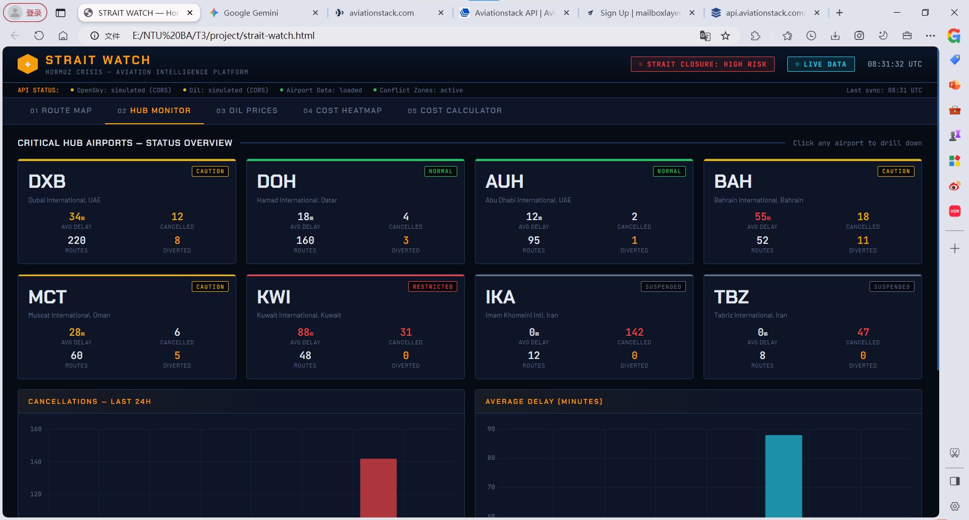

Part 1：8 Critical airports status overview
8大机场的总航班数（取最新的100条离港航班）、晚点航班数、取消航班数、改线航班数、平均延误分钟数
Step 1：抓取机场数据
调用https://aviationstack.com/的API查询各机场航班数据，得到的字段包括中东地区8个核心机场的总航班量、准点航班量、晚点航班量、取消航班量。由于免费API调用次数有限（100次/月），所以测试阶段代码只抓取每个机场最新的100条离港航班作为样本（即8次额度），正式运行的时候可以抓取到实时数据，只要API预算足够
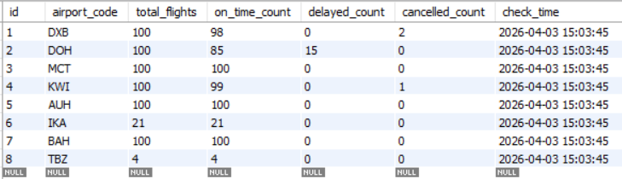
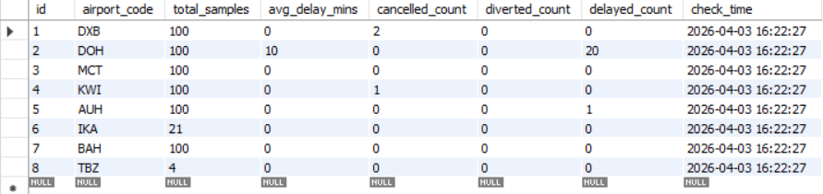
合理可行的5个指标：总航班数（取最新的100条离港航班）、晚点航班数、取消航班数、改线航班数、平均延误分钟数
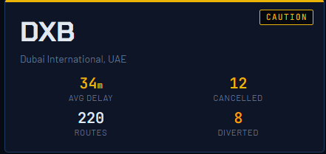
为了控制API调用次数，现在的方案是：调取这8个核心机场的最新100条的航班信息储存到数据库中，然后使用这些静态数据来做可视化。只要API调用次数足够多，可以实现5-10min更新一次看板。

Part 2：cancellation & average delay bar chart
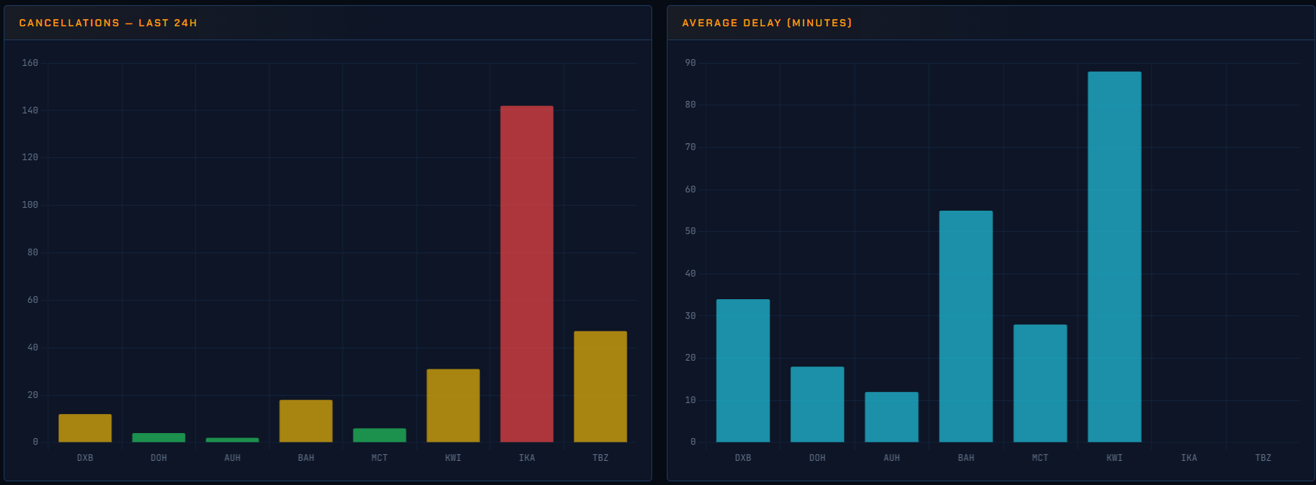
现存问题：
- 因为只抓取了每个机场最近100个航班的数据，所以每个机场的平均延误时间可能不够有代表性。
- 以机场为单位统计平均延误时间是否有意义？最后计算成本的时候要以航线为单位来计算，机场确实是决定一架飞机是否延误的主要因素之一（包含了天气、地理位置因素），可以用每个机场的平均延误时间来代表这个机场的所有航线的平均延误时间。

III 油价实时监控看板 oil price
Third, a fuel tracker focuses on rising oil and other derivatives prices.
一个监控实时油价的仪表，包括WTI crude & BRENT crude & jet fuel三类油价
 | WTI | BRENT
交易场所 | 伦敦商品期货交易所（ICE） | 纽约商品期货交易所（NYMEX）
定价范围 | 主要影响北美市场，因美国曾限制原油出口，其价格更多反映美国本土供需平衡，但近年随着出口解禁，国际影响力有所提升 | 作为全球约65%原油贸易的基准，覆盖欧洲、非洲、中东及亚太地区的原油定价，具有更强的全球代表性
价格水平 | 较低 | 较高
地缘政治敏感性 | 更多受美国国内政策（如页岩油产量变化、墨西哥湾飓风）及库存数据影响 | 对中东、北非等地的政治动荡更敏感（如俄乌冲突、伊朗核问题）
jet fuel：航空煤油，石油产品

Part 1：30-Day Price Trend — CRUDE OIL & JET FUEL
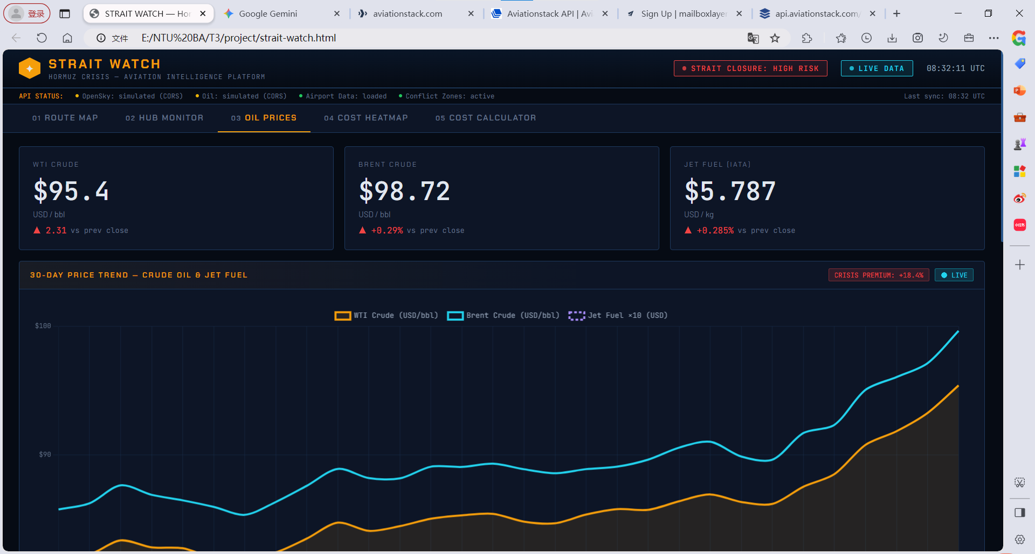

Part 2: supply impact metrics
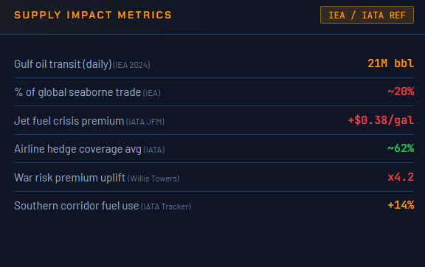
主要用来观测霍尔木兹海峡地缘危机对全球原油供应的宏观威胁，以及它如何转化为航空业具体的运营成本压力。
- Gulf oil transit (daily) / 21M bbl（海湾每日原油过境量：2100万桶）：观测事发核心区域（霍尔木兹海峡）的日常能源输送量，这是引发后续价格波动的物理源头。
- % of global trade / ~20%（占全球贸易比例：约20%）：量化了该航道停摆对全球能源市场的威胁程度，解释了为什么局部危机会引起全球恐慌和油价暴涨。
- Jet fuel premium / +$0.38/gal（航空煤油溢价：每加仑上涨0.38美元）：将原油市场的恐慌直接映射到航司的利润表上。说明由于危机，航空燃油的采购价格出现了显著的现货溢价。
- War risk premium uplift / ×4.2（战争险保费上浮比例：4.2倍）：反映了非燃油类的直接成本激增。由于航线靠近冲突区域，保险机构对这些航班收取的战争险附加费飙升了3倍多。
- Alternate route fuel use / +14%（绕飞航线额外燃油消耗：增加14%）：反映了物理避险的代价。为了避开禁飞区（如伊朗领空），航班被迫更改航路（例如绕行阿拉伯海南部走廊），导致飞行距离和时间变长，多烧了 14% 的油。
- Fuel hedge coverage avg / ~62%（平均燃油套期保值覆盖率：约62%）：这是一个关键的金融缓冲指标（也是唯一标记为绿色的利好指标）。它说明航司大约有 62% 的预期燃油消耗已经通过期货合约锁定了价格，能在短期内吸收掉一部分油价暴涨带来的冲击。

Part 3: brent VS WTI spread
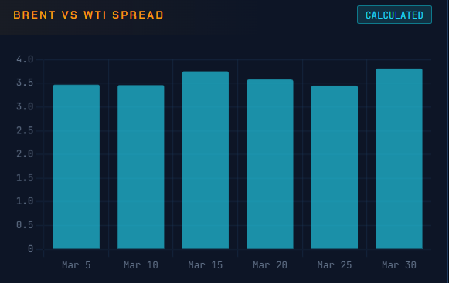
BRENT与WTI的价差反映了：
- 供应链问题：美国国内产量增加、库存仓储压力大，WTI价格可能被压低，价差扩大。同时，供应链中的任何中断或恢复也会直接影响原油运输效率，进而导致价差的波动。
- 地缘政治影响：中东局势紧张通常推高布伦特价格，扩大价差。除此之外，其他产油国的政策变化或制裁措施也会对油价产生重要影响，造成价差波动。
- 运输成本和管道限制：美国中西部原油到海港运输受限时，WTI供应过剩，价格下降。管道维修或运输路线调整也会影响运输效率，进而影响价差大小。
- 市场需求变化：不同区域需求波动影响各自原油价格。季节性需求变化和经济活动水平的起伏也会带来短期价差的扩大或缩小。
brent VS WTI spread的正常波动范围是：brent比WTI高2-5美元，当spread超出这个范围，条形图的柱子变红色。

Part 4: regional jet fuel（数据不可得）
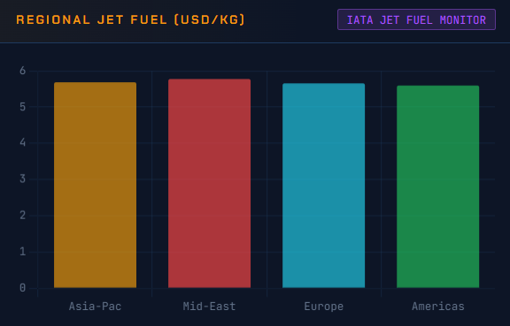

IV 成本热力图 cost heatmap
一个热力图展示各航空公司的几条主要航班的成本变化
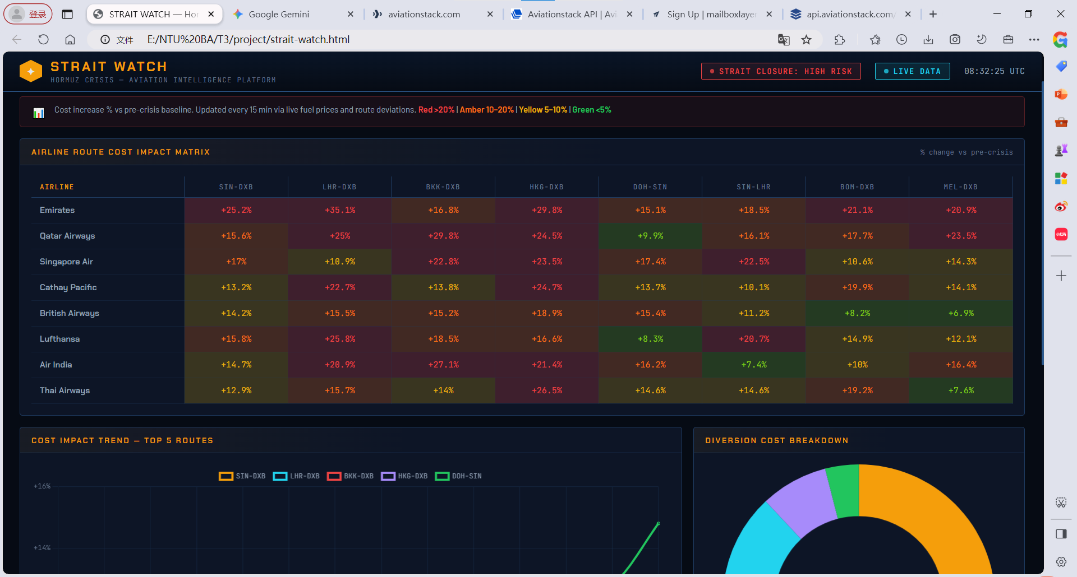

Part 1: heatmap
- 自动取数，可能需要主机
- API额度先尝试scrap
API | 免费额度 | 需要额度 | 查询数据
OpenSky | 150次查询
AviationStack | 100次/月 | 8次/查询* | 8个核心枢纽机场数据

战前
baseline_air_time  巡航时间（在天上的） | distance / speed  大圆距离*常规航路损耗系数6%/机型速度
baseline_block_time  总飞行时间（在天上的+在地上滑行的） | baseline_air_time + taxi_time_constant 0.6h
baseline_fuel_cost | baseline_air_time * fuel_burn_bbl * baseline_oil_price (2026.2油价均价)
baseline_crew_cost | baseline_block_time * crew_size * crew_hourly_wage

额外成本核算方法：
成本组成 | 公式
额外燃油费 | 额外飞行时间*机型每小时耗油量*实时燃油单价
机组加班费 | 额外飞行时间*机组人数*小时工资基数
战争险附加费 | 用模拟数据
额外经停费 | 用模拟数据
旅客延误补偿 | 延误分钟数>3h | $250*总载客数
 | 1.5h<延误分钟数<3h | $150*总载客数
当前单次飞行总成本 = 燃油费+机组薪酬+战争险附加费+额外经停费+旅客延误补偿
= (实际飞行时间-0.5h)（flightaware爬）* 该机型每小时耗油量*当前油价（oil price已查到）+实际飞行时间*机组人数*时薪+战争险附加费（模拟数据）+额外经停费（模拟数据）+ $250*该机型载客数 (or $120*该机型载客数)
战前单次飞行总成本 = 基准燃油费 + 基准机组薪酬 = 基准耗时（战前去2026.02.26的飞行时间数据） * 该机型每小时耗油量 * 战前油价 + 基准耗时 * 机组人数 * 时薪
前端展示百分比=（当前单次飞行总成本-战前单次飞行总成本）/战前单次飞行总成本
战前（基准）总成本 = (战前平均空中耗时 * 机型耗油量 * 战前均月油价) + (战前平均轮挡耗时 * 机组人数 * 时薪)
当前单次飞行总成本 = (当前实际空中耗时 * 机型耗油量 * 实时油价) + (当前实际轮挡耗时 * 机组人数 * 时薪) + 战争险(Mock) + 经停费(Mock) + [如果 实际到达时间 - 计划到达时间 > 3h，则加上 $250*载客数，否则为 0]

需要知道的变量：
某航司某条航线的额外飞行时间 | 从flightaware中爬取到的实际飞行时间 - 基准时间  基准时间=基准距离/该机型的飞行速度
某航司某条航线的额外飞行距离 | 从flightaware中爬取到的actual_distance – 基准距离  基准距离=利用turf.js计算起飞机场和降落机场的物理直线距离+常规航路损耗系数（5%-8%）
某航司某条航线机型耗油量 | 已查询到的fuel_burn_gal_per_hr
当日油价 | Oil price看板可以查到
某航司某条航线的机组人数 | 已查询到的standard_crew_size
机组人员时薪 | $160
某航司某条航线的平均延误时长 | Hub monitor看板可以查到某个机场的平均延误时长
Ps:
- 加常规航路损耗系数的原因：物理直线距离与航线实际飞行距离有一定误差，但获取历史的真实航线距离需要庞大的历史数据库，不太可信，所以对这个理论距离加上一定的误差系数作为实际飞行距离（战争前）
- 基准飞行时间 (小时) = ( 基准距离 / 巡航TAS ) + 起落阶段损耗时间。起落阶段损耗时间 (Maneuvering / Terminal Time): 这是一个常数项，用来弥补爬升时速度慢、下降时盘旋以及滑行消耗的时间。对于大型宽体客机（如 A350, B777），业界在做宏观航线规划时，通常会给这个常数赋值为 0.5 到 0.75 小时（即 30 到 45 分钟）。
- 机型信息：Airliners.net
- 2025年航空公司飞行员的薪水是多少？按级别和地区划分的终极薪资指南 (flightschoolusa.com)


现在的问题：
- 平均延误时长不好确定，现在只知道某个机场的平均延误时长，无法知道具体的某架航班的。
- 可行方案：使整个dashboard重点更加focus在4-5个航司的8条重要航线（SIN-DXB/LHR-DXB/BKK-DXB/HKG-DXB/KUL-DXB/SIN-LHR/BOM-LHR/DOH-SIN/DEL-DXB/MCT-DOH/TBZ-IKA/BAH-KWI中选8个），在route map地图中也只筛选这些重点航班的实时飞机位置。通过aero API可以调取到这些航班的延误时长，就只用来计算这些航班的cost

Part 2: fuel cost impact trend
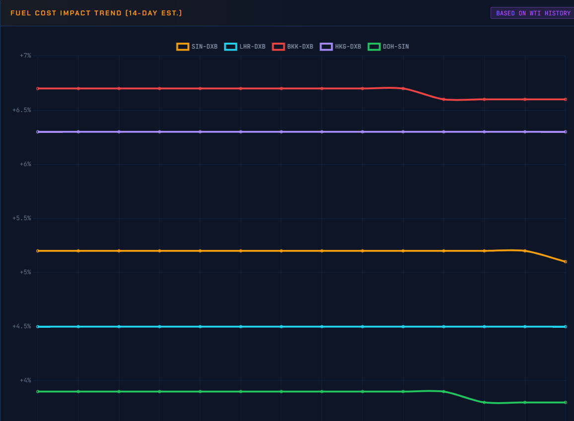
剔除其他因素，仅仅因为燃油价格变化带来的成本波动比率，比较不同航线的成本变动，可以观测得到燃油价格变动对哪条航线成本影响最大，从而航空公司经理可以相应地调整航线安排。

Part 3: diversion cost breakdown
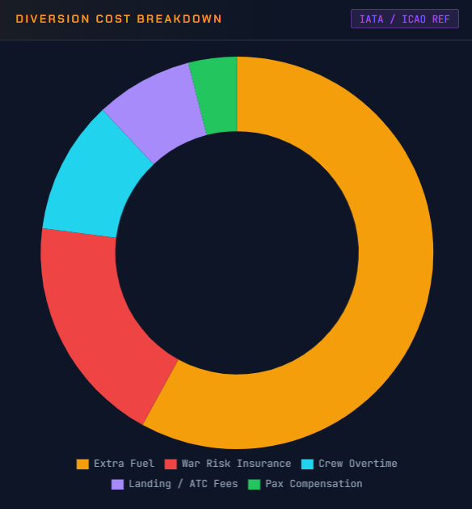
展示成本计算的底层逻辑，成本是由哪些部分组成

V 成本核算计算器 cost calculator
Finally, a cost calculator uses a heatmap to show exactly how much extra money the airline is losing on each flight.
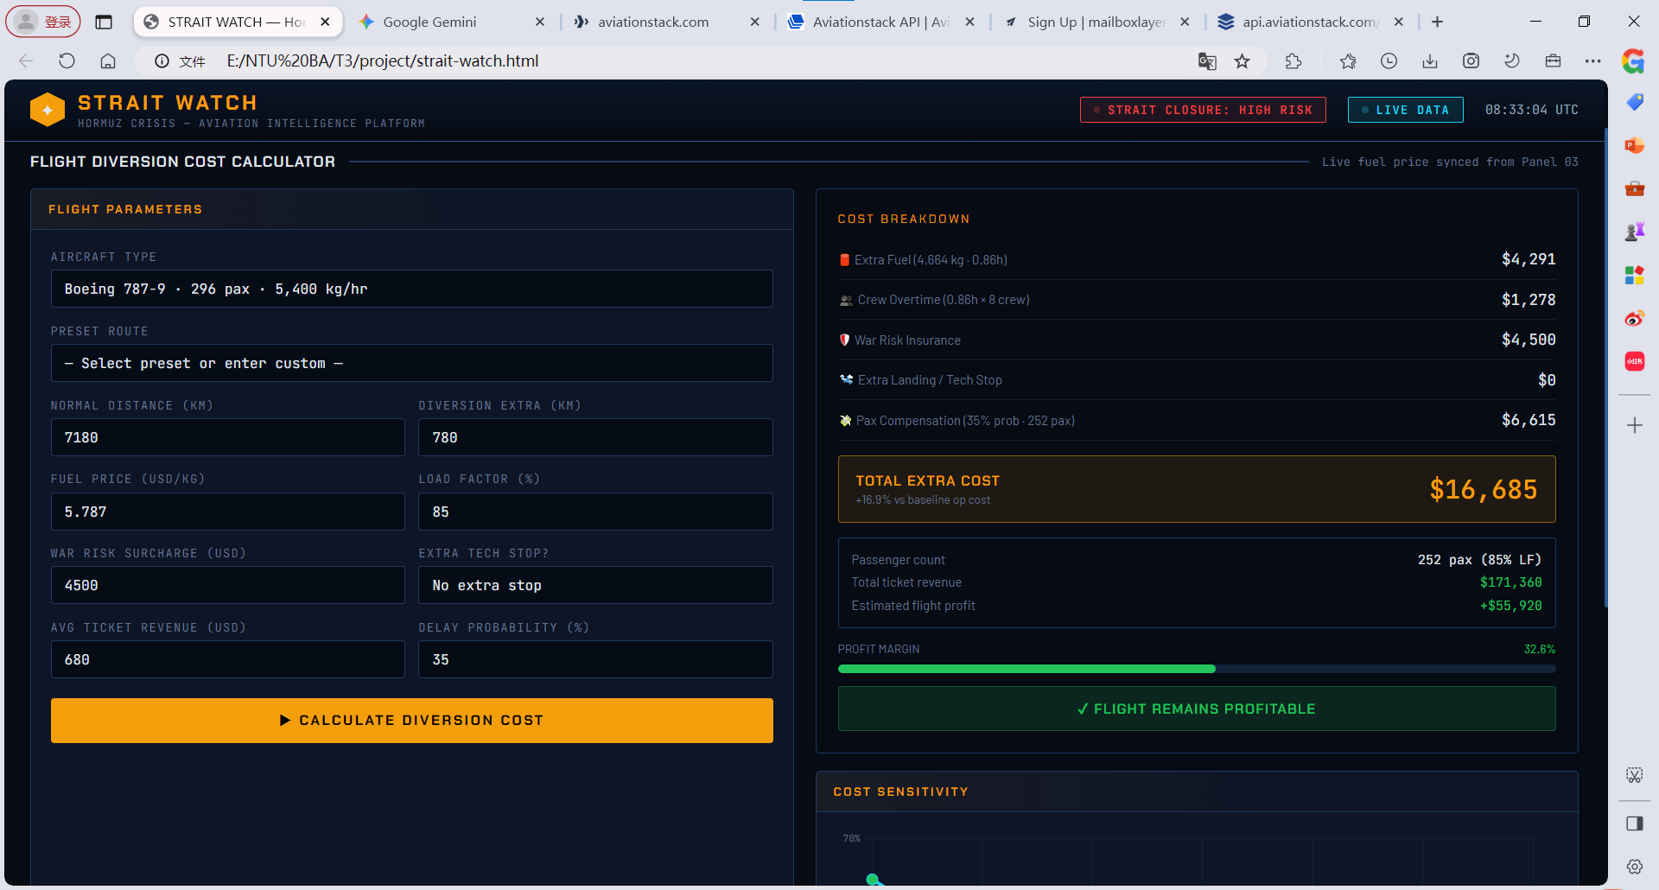
这部分可以弥补前面由于部分数据的不可获得性导致的无法准确计算成本的问题，用户可以自己手动输入针对自己情况的准确数据来获得精准的成本核算

Part 1: flight parameters
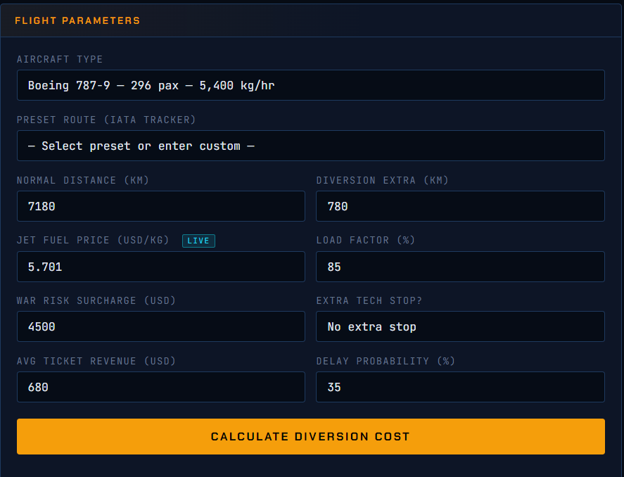
需要用户输入的数据：
- 选择飞机型号：从而可以得到该机型的油耗、满载客量数据
- 选择航线：从而可以得到该航线现在的绕行距离
- 正常飞行距离 & 绕行飞行距离：从而可以得到多飞了多少距离
- 满载率：从而可以得到这架飞机实际载了多少乘客
- 战争险附加额：
- 额外经停费：不要用次数了，自定义输入数值
- 平均票价：从而可以得到总收入
- 晚点概率：从而可以得到

Part 2: cost breakdown
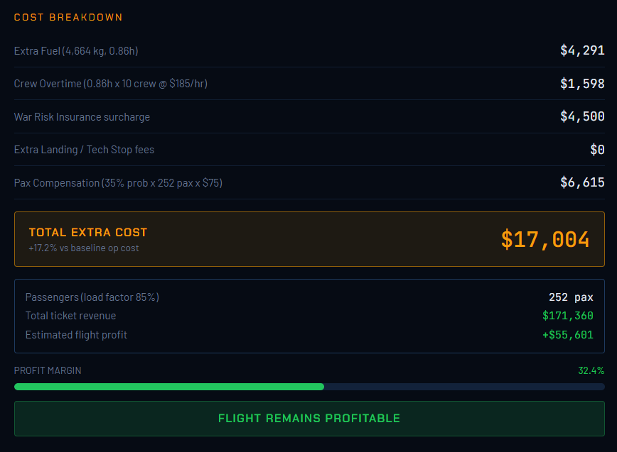
清晰看到增加了多少成本

Part 3: profit margin VS fuel price
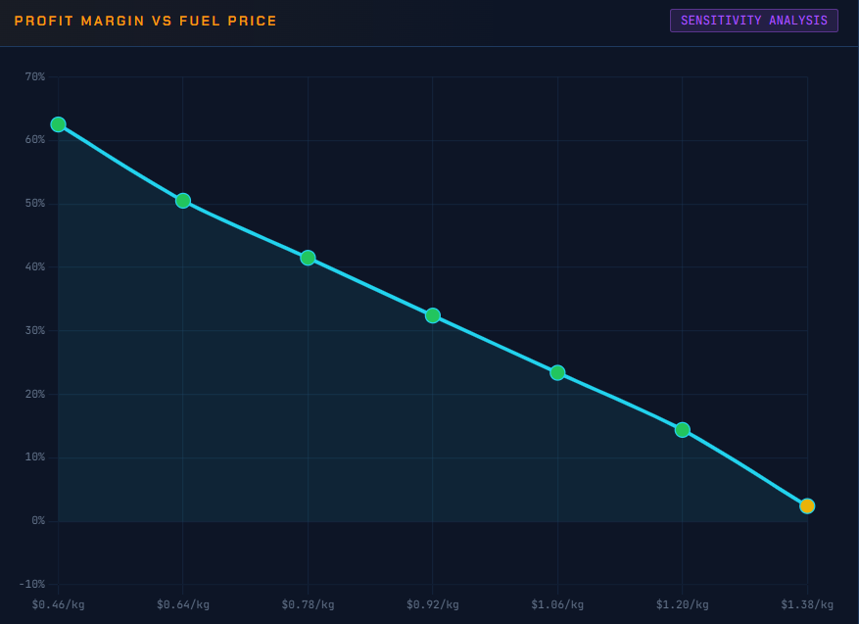
可以看到当油价高于多少时该航线会开始亏损
Claude做的模板的问题：
- 机场数据是虚拟数据，不是接入的实时数据API
- 右上角时间用的不是新加坡时区
- 油价看板里的supply impact显示乱码
- Cost heatmap用的是虚拟数据：如果可以调取到航线的实时数据，那么就可以算出实时的航线长度，原本的航线长度是固定的，不用实时数据，那么就只用算实时航线长度和原本固定的航线长度的差值，
- 航线数据有部分是虚拟数据：实时航班位置是从Opensky调取的真实数据，但是如果被拦截就调用虚拟生成的数据；禁飞区与警告区、航线轨迹都是写死的虚拟

